527. Угол α между плоскостями пропускания поляроидов равен 50°. Естественный свет, проходя через такую систему, ослабляется в n = 8 раз. Пренебрегая потерей света при отражении, определить коэффициент поглощения k света в поляроидах.

α = 50º  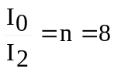 | 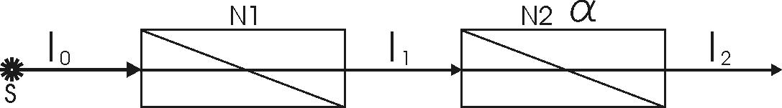  При прохождении через первый николь (если свет естественный) получаем:  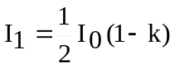.  После второго николя 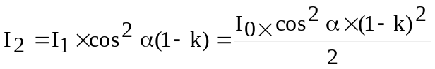, тогда  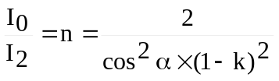. Откуда 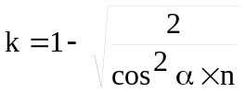.  Подставляем числа. 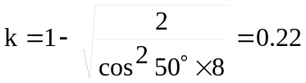.
k = ?

